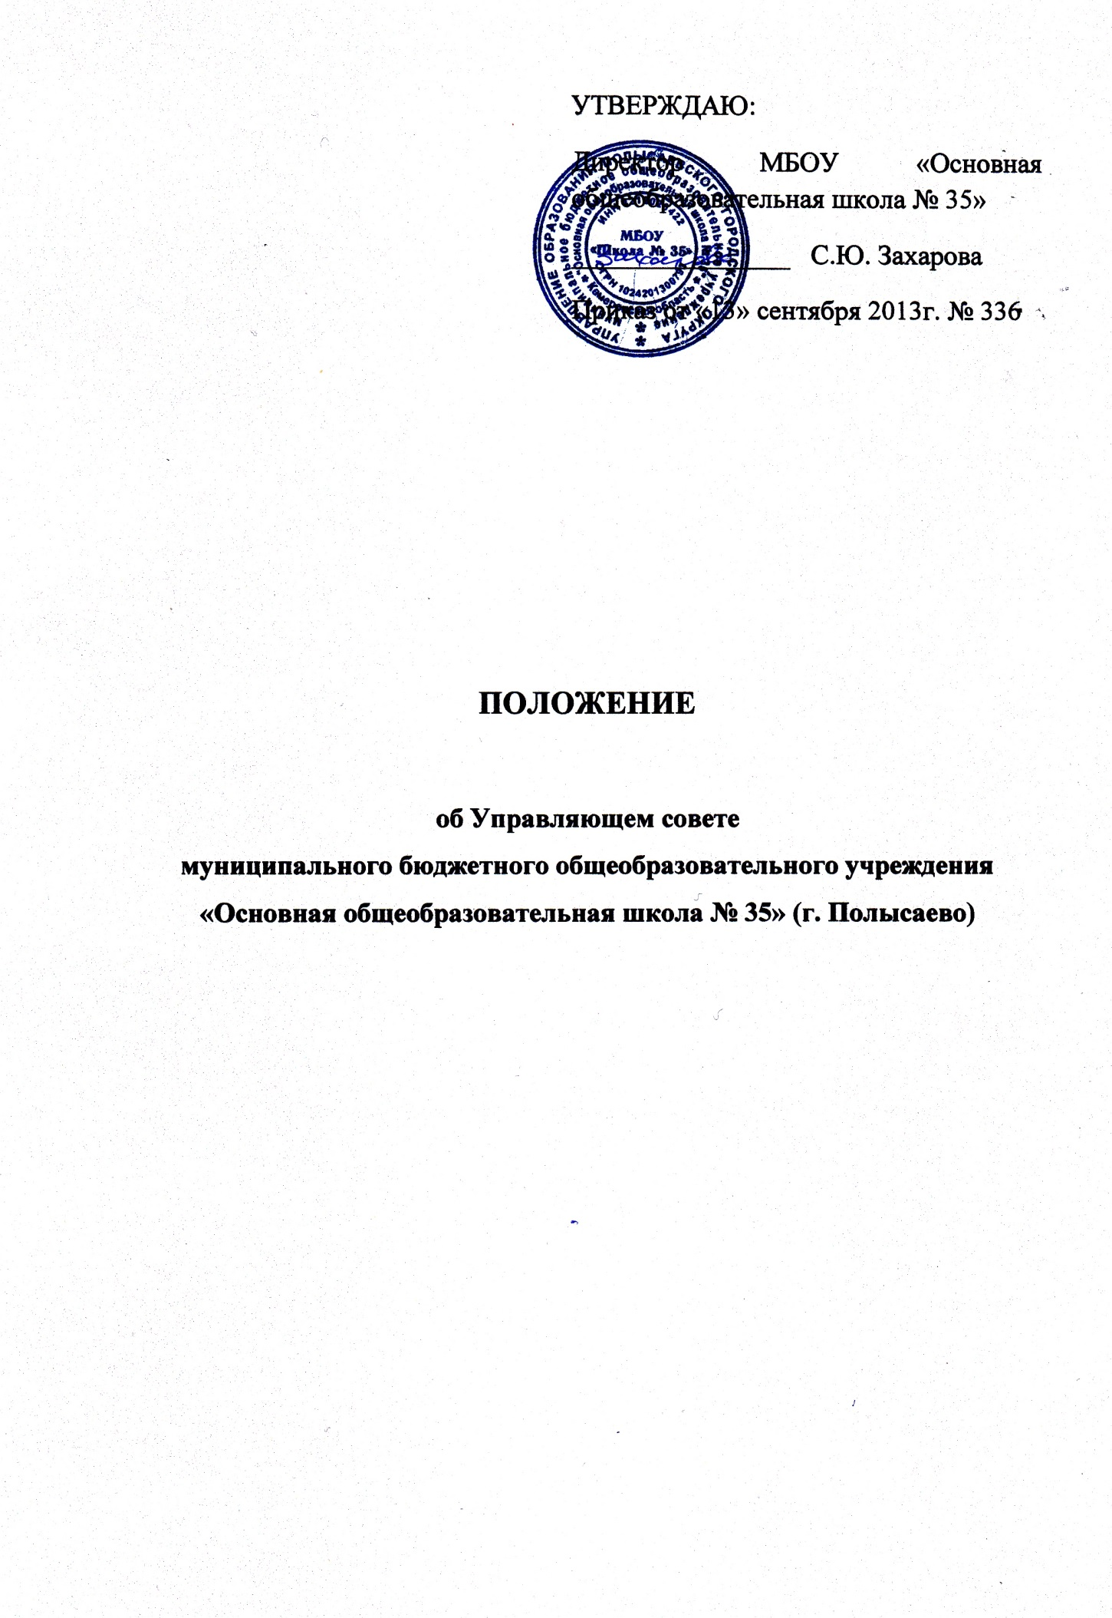

- Общие положения

1.1. Настоящее Положение разработано в соответствии с Федеральным законом "Об образовании в Российской Федерации" от 29 декабря 2012г. №273-ФЗ "Об образовании в Российской Федерации" (ст.26 п.4,5; ст.44 п.7), Методическими рекомендациями по функциям, организации и работе управляющих советов общеобразовательных учреждений (Письмо Министерства образования РФ № 14-51-131 от 14.05.2004г.), Положением о порядке создания и организации деятельности управляющих советов в общеобразовательных учреждениях Кемеровской области, Уставом школы.
- Управляющий совет школы (далее Совет) является коллегиальным органом управления школой и создается в целях содействия осуществлению самоуправленческих начал, развитию инициативы коллектива, реализации прав автономии школы в решении вопросов, способствующих организации образовательного процесса и финансово-хозяйственной деятельности, расширению коллегиальных, демократических форм управления и воплощению в жизнь государственно-общественных принципов управления.
- Совет осуществляет свою деятельность в соответствии с законами и иными нормативными правовыми актами Российской Федерации, Кемеровской области, администрации города Полысаево, Уставом школы, а также регламентом Совета, иными локальными нормативными актами школы.
- Деятельность членов Совета основывается на принципах добровольности участия в его работе, коллегиальности принятия решений, гласности.
- Члены Совета не получают вознаграждения за работу в Совете.
- Изменения и дополнения в настоящее Положение вносятся Советом и утверждаются на его заседании.

ІІ. Структура Совета, порядок его формирования

2.1.В состав управляющего совета школы входят представители родителей (законных представителей) обучающихся I и II ступеней общего образования, обучающиеся второй ступени общего образования, работники школы и представитель учредителя.
2.2. Совет создается в количестве тринадцати человек.
Члены Совета избираются (назначаются, кооптируются) сроком на три года, за исключением членов Совета из числа обучающихся, которые избираются сроком на один год.
2.3. Члены Совета из числа родителей (законных представителей) обучающихся первой и второй ступеней общего образования избираются в управляющий совет на общешкольном родительском собрании.
Общее количество членов управляющего совета, избираемых из числа родителей (законных представителей) обучающихся, не может быть меньше одной трети и больше половины общего числа членов Совета.
- Представители обучающихся (2 члена) избираются в Совет на собрании обучающихся. Несовершеннолетним обучающимся - членам управляющего совета предоставляется право только совещательного голоса, т.е. предоставляется возможность высказывать в заседании свои взгляды и мнение.
- Представители работников школы избираются в Совет из числа основных работников общим собранием работников школы.
Количество членов Совета из числа работников школы не может превышать одной четверти общего числа членов управляющего совета. При этом не менее чем две трети из них должны являться педагогическими работниками.
Директор школы входит в состав управляющего совета по должности.
- Представитель учредителя в Совете (1 член) назначается учредителем школы.
2.7. Совет считается сформированным и приступает к осуществлению своих полномочий с момента избрания (назначения) не менее двух третей от общей численности членов совета и объявления избирательной комиссией результатов выборов.
2.8. Приступивший к осуществлению своих полномочий Совет вправе кооптировать в свой состав двух членов из числа перечисленных лиц:
- выпускников, окончивших школу;
- представителей работодателей, чья деятельность прямо или косвенно связана со школой или территорией, на которой она расположена;
- представителей организаций образования, науки и культуры;
- граждан, известных своей культурной, научной, общественной, в том числе благотворительной, деятельностью в сфере образования.
Кандидатуры для кооптации также могут быть предложены:
- учредителем школы;
- родителями (законными представителями) обучающихся;
- обучающимися на ступени среднего (полного) общего образования;
- работниками школы;
- заинтересованными юридическими лицами.
Допускается самовыдвижение кандидатов для назначения путем кооптации.
Все предложения вносятся в письменном виде с обоснованием предложения.
Кандидатуры для кооптации, представленные учредителем, рассматриваются Советом в первоочередном порядке.
Во всех случаях требуется предварительное согласие кандидата на включение его в состав управляющего совета школы.

III. Компетенция Совета

3.1. Задачами управляющего совета школы являются:
- определение основных направлений развития школы;
- участие в определении школьного компонента в составе реализуемого государственного стандарта общего образования и иных значимых составляющих образовательного процесса в целом (система оценки знаний обучающихся и другое);
- содействие созданию в школе оптимальных условий и форм организации образовательного процесса;
- финансово-экономическое содействие работе школы за счет рационального использования выделяемых школе бюджетных средств, доходов от собственной, приносящей доход деятельности, и привлечения средств из внебюджетных источников;
- участие в распределении стимулирующей части фонда оплаты труда;
- обеспечение прозрачности привлекаемых и расходуемых финансовых и материальных средств;
- содействие в создании условий для сохранения и укрепления здоровья участников образовательного процесса;
- контроль за безопасными условиями обучения и воспитания в школе.
3.2. Совет полномочен:
- участвует в разработке и согласовывает локальные акты Школы, устанавливающие виды, размеры, условия и порядок произведения выплат стимулирующего характера работникам Школы, показатели и критерии оценки качества и результативности труда работников Школы;
- участвует в оценке и результативности труда работников общеобразовательного учреждения, распределении выплат стимулирующего характера работникам и согласовывает их распределение в порядке, устанавливаемом локальными актами Школы;
- обеспечивает участие представителей общественности в процедурах государственной (итоговой) аттестации обучающихся, в том числе в форме и по технологии единого государственного экзамена; процедуры лицензирования Школы; процедуры аттестации администрации Школы; деятельность аккредитационных конфликтных и иных комиссий; процедуры проведения контрольных и тестовых работ для обучающихся, общественной экспертизы (экспертиза соблюдения прав участников образовательного процесса, экспертиза качества условий организации образовательного процесса в школе, экспертиза инновационных программ);
- участвует в подготовке и самообследовании Школы.
3.2.1. утверждать:
- образовательную программу школы;
- программу развития школы;
- правила поведения обучающихся в школе;
- режим работы школы;
- положение о договорных отношениях между школой и родителями (законными представителями) обучающихся;
- годовой план работ школы по материально-техническому обеспечению и оснащению образовательного процесса, оборудованию помещений в соответствии с государственными и местными нормами и требованиями;
- положение о системе оценок, форме, порядке и периодичности промежуточной аттестации обучающихся;
- положение о порядке и условиях распределения стимулирующих выплат работникам школы;
3.2.2. согласовывать:
- бюджетную заявку и смету расходования бюджетных средств школы;
- отчет директора школы об исполнении сметы расходования бюджетных средств;
- сдачу в аренду школой утвержденных за ней объектов собственности;
- штатное расписание школы;
- выбор учебников из утвержденных федеральных перечней учебников, рекомендованных (допущенных) к использованию в образовательном процессе;
3.2.3. принимать решение об отчислении обучающегося в порядке, предусмотренном законодательством;
3.2.4. при наличии оснований, ходатайствовать перед директором школы о расторжении трудового договора с педагогическими работниками и работниками из числа вспомогательного и административного персонала;
3.2.5. участвовать в принятии решения о создании в школе общественных (в том числе детских и молодежных) организаций (объединений), а также запрашивать отчет об их деятельности;
3.2.6. принимать изменения и (или) дополнения в устав школы (с последующим внесением данных изменений и дополнений на утверждение учредителя), в том числе в части определения:
- прав и обязанностей участников образовательного процесса;
- структуры, компетенции, порядка формирования и работы органов самоуправления школы;
- порядка и оснований отчисления обучающихся;
- системы оценок при промежуточной аттестации, форм и порядка.
3.3. По вопросам, для которых уставом школы Совету не отведены полномочия на принятие решений, решения Совета носят рекомендательный характер.

IV. Организация деятельности Совета

- Основные положения, касающиеся порядка и условий деятельности Совета, определяются уставом школы. Вопросы порядка работы Совета, не урегулированные уставом, определяются регламентом Совета, принимаемым им самостоятельно.
- Организационной формой работы Совета являются заседания, которые проводятся по мере необходимости, но не реже одного раза в квартал.
4.3. Заседания Совета созываются председателем Совета, а в его отсутствие - заместителем председателя. Правом созыва заседания Совета обладают также директор школы и представитель учредителя в составе Совета.
- На заседании (в порядке, установленном уставом школы и регламентом Совета) может быть решен любой вопрос, отнесенный к компетенции Совета.
- Первое заседание Совета созывается не позднее чем через месяц после его формирования. На первом заседании Совета, которое ведет представитель учредителя, избираются его председатель, заместитель и секретарь.
Представитель Учредителя, обучающиеся и работники (в том числе директор) школы не могут быть избраны председателем Совета.
После первого заседания Совета его председатель направляет список членов Совета учредителю.
4.6. Планирование работы Совета осуществляется в порядке, определенном регламентом Совета. Регламент Совета должен быть принят не позднее, чем на втором его заседании.
4.7. Совет имеет право, для подготовки материалов к заседаниям Совета, выработки проектов его решений в период между заседаниями, создавать постоянные и временные комиссии Совета. Совет определяет структуру, количество членов в комиссиях, назначает из числа членов Совета их председателя, утверждает задачи, функции, персональный состав и регламент работы комиссий. В комиссии могут входить, с их согласия, любые лица, которых Совет сочтет необходимыми привлечь для обеспечения эффективной работы комиссии. Руководитель (председатель) любой комиссии является членом Совета.
4.8. Заседание Совета правомочно, если на нем присутствуют не менее половины от числа членов Совета. Заседание Совета ведет председатель, а в его отсутствие - заместитель председателя.
- Решения Совета принимаются большинством голосов членов Совета, присутствующих на заседании, при открытом голосовании, и оформляются протоколом, который подписывается председателем и секретарем Совета.
- Для осуществления своих функций Совет вправе:
а) приглашать на заседания Совета любых работников школы для получения разъяснений, консультаций, заслушивания отчетов по вопросам, входящим в компетенцию Совета;
б) запрашивать и получать у директора школы и (или) учредителя информацию, необходимую для осуществления функций Совета, в том числе в порядке контроля за реализацией решений Совета.
4.11. Каждый член Совета обладает одним голосом. В случае равенства голосов решающим является голос председательствующего на заседании.
4.12. Решения и протоколы заседаний Совета включаются в номенклатуру дел школы и доступны для ознакомления всем членам Совета, а также любым лицам, имеющим право быть избранными в члены Совета (работникам школы, обучающимся 8, 9 классов, родителям обучающихся (законным представителям)).
- Решения совета Школы, принятые в пределах его компетенции и в соответствии с законодательством Российской Федерации, являются обязательными для исполнения администрацией школы, всех членов коллектива.
- Организационно-техническое обеспечение деятельности Совета возлагается на администрацию школы (в случае необходимости - при содействии учредителя).

V. Обязанности и ответственность Совета и его членов

5.1. Совет несет ответственность за своевременное принятие и выполнение решений, входящих в его компетенцию.
Директор школы вправе самостоятельно принимать решение по вопросу, входящему в компетенцию Совета, в случае отсутствия необходимого решения Совета по данному вопросу в установленные сроки.
5.2. Учредитель вправе распустить Совет, если Совет не проводит свои заседания в течение полугода, не выполняет свои функции или принимает решения, противоречащие действующему законодательству Российской Федерации, уставу и иным локальным нормативным правовым актам школы. В этом случае происходит либо новое формирование Совета по установленной процедуре, либо учредитель принимает решение о нецелесообразности формирования в данном учреждении управляющего совета на определенный срок.
5.3. В новом составе Совет образуется в течение трех месяцев со дня издания Учредителем акта о роспуске Совета (время каникул в этот период не включается).
5.4. Члены Совета, в случае принятия решений, влекущих нарушения законодательства Российской Федерации, несут ответственность в соответствии с законодательством Российской Федерации.
5.5. Решения Совета, противоречащие положениям устава школы, положениям договора школы и учредителя, не действительны с момента их принятия и не подлежат исполнению директором школы, его работниками и иными участниками образовательного процесса.
По факту принятия вышеуказанных решений Совета учредитель вправе принять решение об отмене такого решения Совета, либо внести через своего представителя в Совет представление о пересмотре такого решения.
- В случае возникновения конфликта между Советом и директором школы (несогласия директора с решением Совета и/или несогласия Совета с решением (приказом) директора), который не может быть урегулирован путем переговоров, решение по конфликтному вопросу принимает учредитель.
- Члены Совета имеют право:
- принимать участие в обсуждении и принятии решений Совета, выражать в письменной форме свое особое мнение, которое приобщается к протоколу заседания Совета;
- требовать от администрации школы представления всей необходимой для участия в работе Совета информации по вопросам, относящимся к компетенции Совета;
- присутствовать на заседании педагогического совета школы с правом совещательного голоса;
- досрочно выйти из состава Совета по письменному уведомлению председателя.
- Члены Совета обязаны посещать его заседания. Член Совета, систематически (более двух раз подряд) не посещающий заседания без уважительных причин, может быть выведен из его состава по решению Совета.
- Член Совета выводится из его состава по решению Совета в следующих случаях:
- по желанию члена Совета, выраженному в письменной форме;
- при отзыве представителя учредителя;
- при увольнении с работы директора школы, или увольнении работника учреждения, избранного членом Совета, если они не могут быть кооптированы (и/или не кооптируются) в состав Совета после увольнения;
- в связи с окончанием школы или отчислением (переводом) обучающегося, представляющего в Совете обучающихся, если он не может быть кооптирован (и/или не кооптируются) в члены совета после окончания школы;
- в случае совершения противоправных действий, несовместимых с членством в Совете;
- при выявлении следующих обстоятельств, препятствующих участию члена Совета в работе Совета: лишение родительских прав, судебное запрещение заниматься педагогической и иной деятельностью, связанной с работой с детьми, признание по решению суда недееспособным, наличие неснятой или непогашенной судимости за совершение уголовного преступления.
  - Выписка из протокола заседания Совета с решением о выводе члена Совета направляется учредителю.
5.11. После вывода (выхода) из состава Совета его члена Совет принимает меры для замещения выбывшего члена (посредством довыборов либо кооптации).

VІ. Документация, место работы и отчетность Совета

6.1. Документация:
6.1.1. Управляющий Совет имеет собственную документацию, обеспечивающую его работу и отражающую состояние его деятельности:
- извлечения из устава школы, касающиеся её Управляющего совета;
- положение об Управляющем совете;
- список членов Управляющего совета и их координаты;
- список комиссий Управляющего совета и их полномочий;
- график заседаний Управляющего совета на текущий год:
- решения Управляющего совета;
- план работы Управляющего совета;
- протоколы заседаний комиссий и временных рабочих групп;
- годовые отчёты о деятельности Управляющего совета, его комиссий и временных рабочих групп.
6.1.2. На заседании Управляющего совета секретарь совета ведет протокол. В протоколе заседания Управляющего совета указываются:
- место и время его проведения:
- фамилия, имя, отчество присутствующих на заседании;
- повестка дня заседания;
- вопросы, поставленные на голосование, и итоги голосования по ним;
- принятые решения.
За веление документации управляющего совета и её хранение несут ответственность председатель и секретарь Совета,
6.1.3. Решения и протоколы заседаний Управляющего совета хранятся в школе. Решения Управляющего совета размещаются на информационном стенде.
6.2. Место работы Управляющего совета:
- Управляющему Совету предоставляется рабочее место в школе.
- Управляющему Совету предоставляется место для размещения своей информации на стендах и школьном web – сайте.
6.3. Отчетность Управляющего совета:
6.3.1. Совет доводит до школьного сообщества информацию следующего содержания:
- имена председателя, секретаря Управляющего совета, председателей комиссий и временных рабочих групп (возможно, полный списочный состав Управляющего совета);
- место и время плановых заседаний Управляющего совета;
- повестка очередного заседания Управляющего совета;
- решения последнего заседания Управляющего совета;
- режим работы общественной «приемной Управляющего совета» (если таковая появится в школе);
- приемные дни председателя и секретаря Управляющего совета;
- приемные дни председателей комиссий и временных рабочих групп (если решение о необходимости этого принял Управляющий совет);
- вопросы, вынесенные Управляющим советом на обсуждение в школьном сообществе;
- годовой отчёт о деятельности Управляющего совета.

